- History of Computing
컴퓨터 하드웨어 기술이 발전하면서 일반 컴퓨터의 성능이 점차 강력해지고, 가격이 싸지기 때문에 고비용의 중앙 집중형 컴퓨팅 환경에서 분산 컴퓨팅 환경으로 변경되어 왔다.
중앙 집중형 컴퓨팅은 메인 프레임과 같은 대형 컴퓨터를 주로 사용하였으며 상당히 고가 시스템이기 때문에 도입, 유지 보수 및 업그레이드가 어려운 문제점이 있다 반면에 일반 개인용 컴퓨터와 소형 워크스테이션의 성능은 강력해지면서 저 비용이라는 장점이 있다.
때문에 기존에 대형 컴퓨터가 수행했던 작업을 여러 대의 소형 컴퓨터에서 수행하려는 시도가 분산 컴퓨팅의 원동력이 되었다. 또한 퍼스널 PC의 운영체제로 급부상한 Windows는 메인 프레임의 복잡하고 어려운 UI부분을 혁신적으로 GUI방법을 제공하여 보다 간편한 환경을 제공해 주었다.
이러한 여러 정황을 통해 2-tier(Client/Server) 구조 프로그램이 엄청난 발전을 하게 되었다.
그러나 이러한 C/S 구조환경도 여전히 서버의 부담이 문제가 됨
그래서 분산컴퓨팅환경이 등장하였다.

- 중앙 집중형 컴퓨팅 환경
메인프레임
터미널
터미널
터미널
터미널
단점:
- 가격이 고가이어서 도입, 유지 보수 및 업그레이드가 어려움
- 서버에 부하가 많이 걸림
- 2-tier(Client/Server) 구조 컴퓨팅 환경
Server
다른 플랫폼

단점: - 분산처리를 하나 여전히 서버의 일이 많음
- compatibility & size 의 문제를 가짐
- 분산 컴퓨팅 환경(3 tier)

AppServer B

Ex>Middle Server SSsSServerServer
Server D

Ex>DB
Server
Server SIDE

AppServer C

Ex>Middle Server
Client SIDE

장점: - 서버 측 분산처리로 의 서버부하분산이 가능함
- 유지보수가 용이 (Middle Server 에서 만해 주면 된다)
- Transaction & Security 를 middle서버에서 구현 할 수 있다.

SUN 에서 이러한 서버 측의 분산처리를 위한 기술로 RMI(Remote Method Invocation)를 발표하였다.

- RMI 의 개요
- 개요
서로 떨어져있는 컴퓨터의 자바객체호출을 로컬 에서의 호출처럼 편하고 쉽게 해주는 방법으로서 소켓과 스트림을 사용하는 하위레벨을 사용자에게는 추상화해서 상위레벨의 메쏘드기반 인터페이스를 제공함
(로컬 메쏘드 호출하는 것 처럼 원격객체 메쏘드 실행함).
B.원리
RMI 는 RPC(Remote Procedure Call) 라는 원격 프로시져 호출의 개념에
객체의 개념을 추가한 것이다

pig> 원격 프로시져호출

Caller
호출하는놈

Stub

Skeleton

호출받는놈
Recipient
network
호출이 직접적으로 가는것이아니고 stub & skeleton 이 대행해준다(stub & skeleton은 대리인이라고함(Proxy)

- RMI 프로그램방법
- RMI 프로그램 시 사용하는 패키지는 java.rmi.server와
java.rmi package 이다.
1. remote interface(원격인터페이스) 작성
- 인터페이스 선언부에 extends Remote
- method 선언부에 throws RemoteException
형식
public interface XXX extends Remote{
.....추상 메소드 선언
}

Echo.java
import java.rmi.*;

public interface Echo extends Remote{
public String sayEcho(String s) throws RemoteException;
}

2. remote interface를 구현한 remote object (원격객체) class 작성
형식
public class XXXImpl extends UnicastRemoteObject implements XXX{
.....추상 메소드 구현
}

EchoImpl.java
import java.rmi.*;
import java.rmi.server.*;
public class EchoImpl extends UnicastRemoteObject implements Echo{
public EchoImpl() throws RemoteException{}
public String sayEcho(String s){
try{
System.out.println(this.getClientHost());
}catch(Exception e){
}
System.out.println("sever output ==>"+s);
return "안녕"+s;
}
}

3. RMI server 프로그램 작성
형식
public class XXXServer{
public static void main(String[] args){
① Remote Object 생성
②RMI레지스트리의 Naming 바인딩
}
}

EchoServer.java
import java.rmi.*;
import java.rmi.server.*;
public class EchoServer{
public static void main(String args[])throws Exception{
//1.원격객체생성
EchoImpl e=new EchoImpl();
//2.naming service 에등록
Naming.rebind("kkh",e);
System.out.println("Server start & rebind kkh...");
}
}

4. RMI client 작성
형식
public class XXXClient{
public static void main(String[] args){
① 레지스트리의 Naming 서비스를 이용 원격객체 ref 요청
② 리턴된 레퍼런스를 이용 원격메소드 호출
}
}

EchoClient.java
import java.rmi.*;
import java.rmi.server.*;

public class EchoClient{
public static void main(String args[])throws Exception{
//원격객체의 ref를 얻어온다
Echo e=(Echo)Naming.lookup("rmi://127.0.0.1:1099/kkh");
//원격객체 호출
String s=e.sayEcho("김경호");
System.out.println("Client Output==>"+s);
}
}

- RMI server & RMI client & 원격객체 , 원격인터페이스 모두컴파일
(Echo.java,EchoImpl.java,EchoClient.java,EchoServer.java)
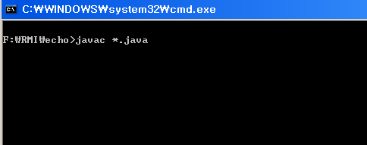

6. stub class 생성(통신대행객체의 클래스 생성)
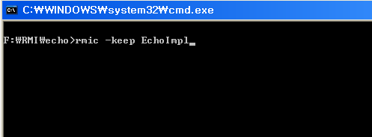

통신대행객체인 EchoImpl_stub.java, EchoImpl_stub.class 파일 생성
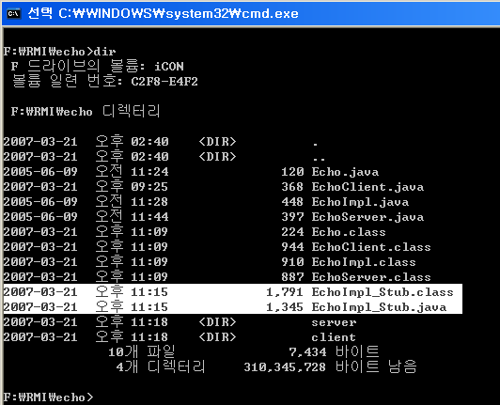

7. client & server 디렉토리 생성
- client 디렉토리에 있어야할 파일
Echo.class , EchoClient.class, EchoImpl_Stub.class
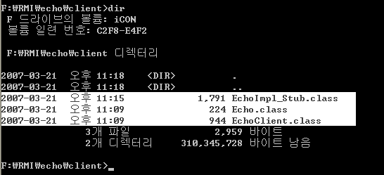

- server 디렉토리에 있어야할 파일
Echo.class, EchoServer.class, EchoImpl.class,EchoImpl_stub.class,
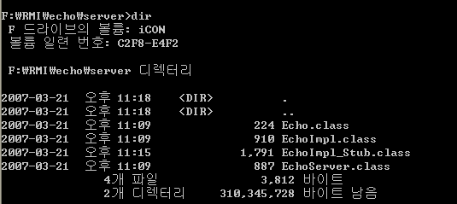

8. server 디렉토리 창에서 rmiregistry 실행
- server 디렉토리에서 start rmiregistry.exe 실행
- start 는 새로운 도스창을띄워서 rmiregistry.exe를 새로운창에 보여줘라

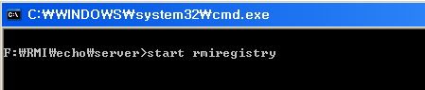

9. server 디렉토리 창에서 EchoServer 실행
- java EchoServer
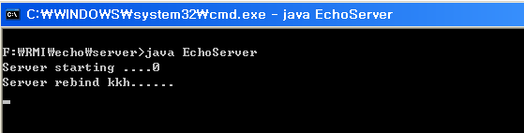

10. server 디렉토리 창에서 EchoClient 실행
- java EchoClient
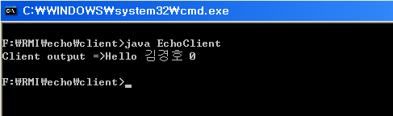

Ex> Echo 프로그램

pic> Echo 예제

xcx

RMI 객체 의 흐름

- 원격객체(EchoImpl) 의 ref 를 alias name으로 rmiregistry 에요청
- 원격객체(EchoImpl) 의 ref 반환
- 원격객체(EchoImpl) 의 ref를 가지고 원격객체(EchoImpl)의 sayEcho method를 호출함 이때 인자로 서버로 이동할 String객체
를 인자로 넣어줌
<< ref.sayEcho(“김경호”); >>
- 클라이언트에서서버의 원격객체(EchoImpl)의 sayEcho(String name)
메쏘드 호출시 인자로 넘어간 String 객체는 서버에서 EchoImpl의
sayEcho(String name) method 를 호출하고 호출후 return되는
String 객체는 호출후 클라언트로 반환된다.
<< String result=ref.sayEcho(“김경호”); >>

